FUTUR PRVI
PLAN PLOČE


Futurom prvim izriču se radnje koje će se događati u budućnosti.

Futur prvi tvori se
od prezenta pomoćnoga glagola htjeti (ću, ćeš, će; ćemo, ćete, će)
i
infinitiva

jd. 1. ću gledati mn. 1. ćemo gledati 2. ćeš gledati 2. ćete gledati 3. će gledati 3. će gledati

FUTUR PRVI

ZADATCI
1. Razmisli i zaokruži točan odgovor.
Futur prvi je:
a) predbuduće vrijeme
b) buduće vrijeme
c) prošlo nesvršeno vrijeme
d) prošlo svršeno vrijeme

2. U sljedećim rečenicama podcrtaj glagole kojima se izriče buduća radnja u futuru prvom.
Slijedi primjer.
Danas će padati kiša.
Odjenut ćete kabanice.
Poslije kiše ću ugledati sunce.
Promatrat ćemo promjene vremena ovih dana.
Uživat ćeš u njima.

3. Zaključi prema podcrtanim glagolima iz prethodnoga zadatka.
Futur prvi je _____________ ( jednostavno / složeno) glagolsko vrijeme.

4. Glagole u zagradama napiši u futuru prvom u zadanoj osobi i broju.
Slijedi primjer.
Na satu hrvatskoga učit ćemo ( učiti, 1.o.mn.) o glagolima.
Na glazbenom __________________________( odjekivati, 3.o.jd.) naša pjesma.
Na tjelesnom __________________________( skakati, 2.o.mn.) u dalj.
Na prirodi ____________________________( promatrati, 3.o.mn.) biljke pod mikroskopom.
Nakon svega __________________________( okrijepiti se, 1.o.mn.) u blagovaonici.

5. Prepoznaj na kojem se kontinentu nalaze glagoli u futuru prvom.
Oboji taj kontinent zeleno. Upiši u obojani kontinent još 2 glagola ( neka glagoli izriču ono što bi volio raditi na otkrivenom kontinentu).

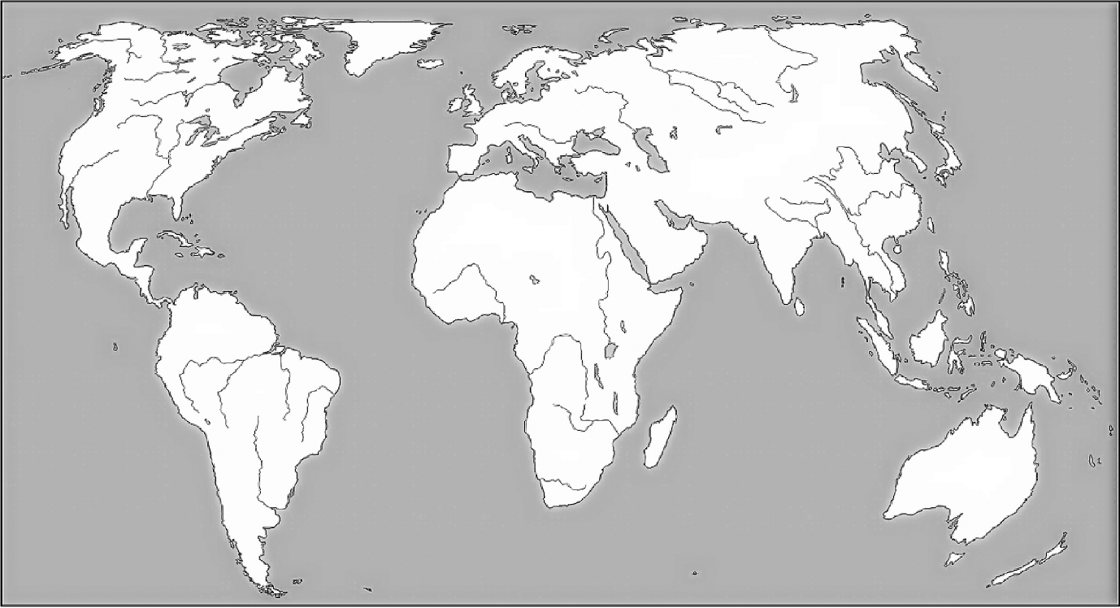
otkrivam istraživao sam
vozim se upoznao si
plovit ću
letjet ćemo

RJEŠENJA:
1. b
2. odjenut ćete, ću ugledati, promatrat ćemo, uživat ćeš
3. složeno
4. će odjekivati, ćete skakati, će promatrati, okrijepit ćemo se
5. u Africi, individualna rješenja učenika

